测量设备溯源抽查表
编号：0225-2021-2022
企业名称 | 安洁士环保（上海）股份有限公司
部门 | 测量设备名称 | 测量设备  编号 | 型号规格 | 测量设备  计量特性 | 测量标准装置名称及技术参数 | 检定/校准机构 | 检定/校准日期 | 符合打√  不符合打×
质检部 | 超声波测厚仪 | 0000011470000016 | TT100 | U=0.03mmK=2 | 量块4等 | 大庆油田计量检定测试所 | 2022.4.2 | √
质检部 | 游标卡尺 | 19040816 | （0-150）mm | ±0.03mm | 量块4等 | 大庆油田计量检定测试所 | 2022.3.24 | √
生产车间 | 外径千分尺 | 090583049 | (25-50)mm | U=1.1μmK=2 | 量块5等 | 大庆油田计量检定测试所 | 2022.3.24 | √
质检部 | 压力表 | 151213804 | （0-10）MPa | 1,6级 | 数字压力表0.05级 | 大庆油田计量检定测试所 | 2022.4.2 | √
审核综合意見：

公司已制定《计量确认管理程序》、《外部供方管理程序》，《测量设备溯源管理程序》，公司未建最高计量标准，测量设备由质检部负责溯源。公司测量设备全部委托大庆油田计量检定测试所检定/校准，校准/检定证书由质检部保存。根据抽查情况，该公司的校准情况符合溯源性要求。

审核日期：2022 年 4 月 18 日
审核员签字：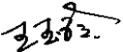 部门代表签字：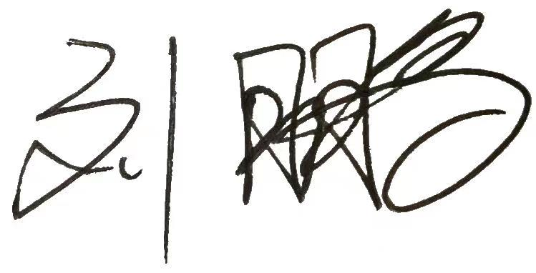

说明：“计量特性”可以填写测量设备的最大允差、准确度等级或校准结果的测量不确定度。

